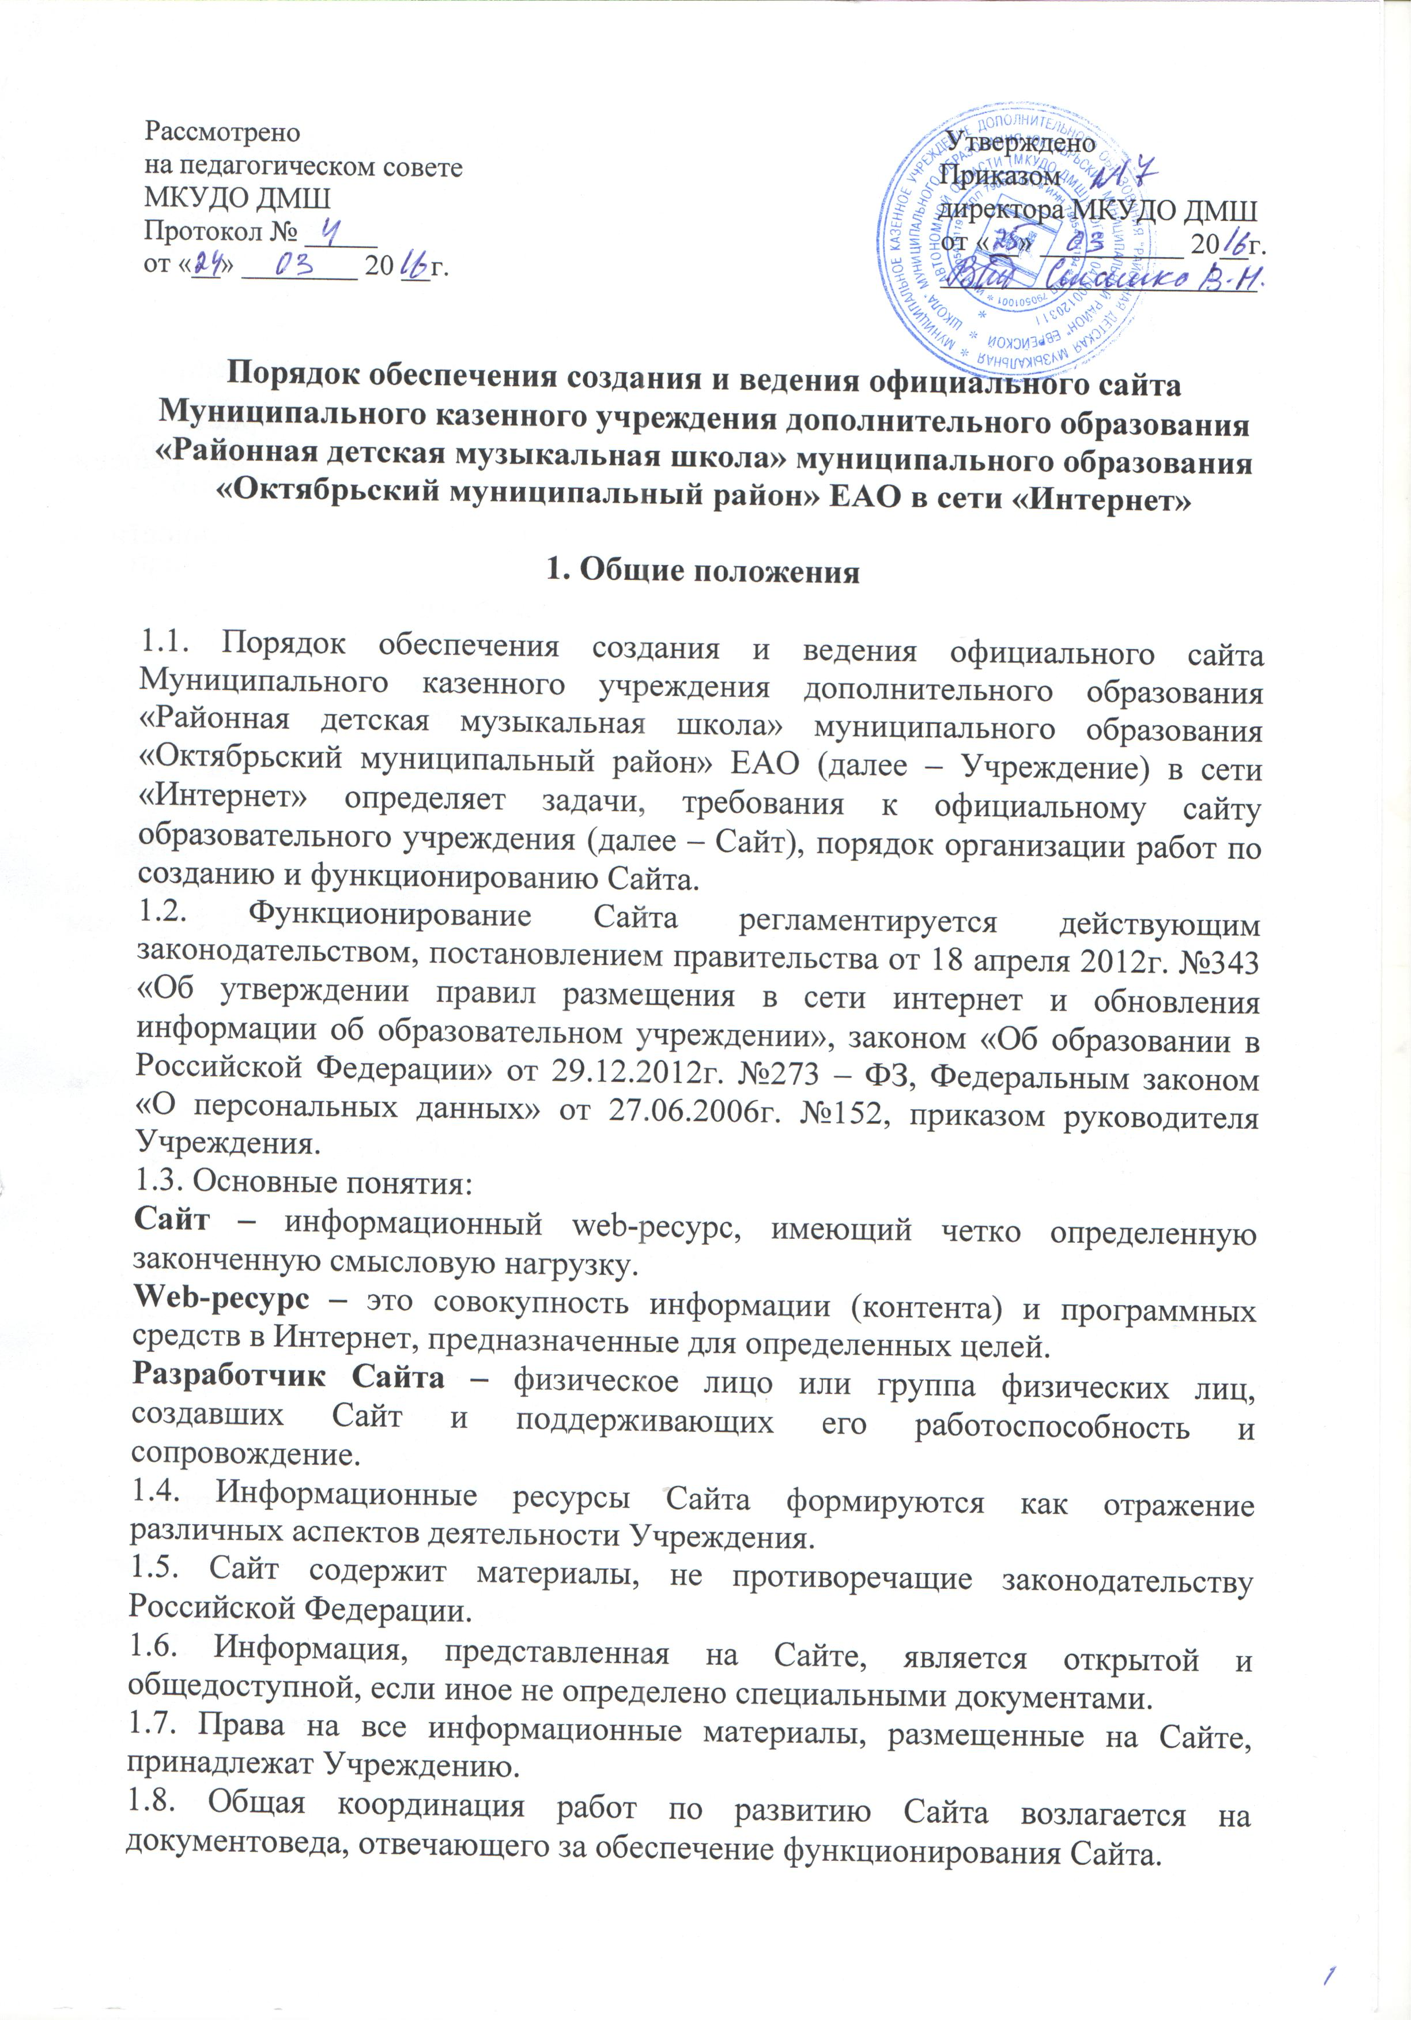

1.8. Общая координация работ по развитию Сайта возлагается на документоведа, отвечающего за обеспечение функционирования Сайта.
1.9. Ответственность за содержание информации, представленной на Сайте, несет руководитель Учреждения.
1.10. Финансирование создания и поддержки Сайта осуществляется за счет финансовых средств Учреждения.

2. Задачи Сайта

2.1. Сайт является представительством Учреждения в сети Интернет.
2.2. Создание и функционирование Сайта направлены на решение следующих задач:
- оперативного и объективного информирования общественности о деятельности Учреждения;
- формирование целостного позитивного имиджа Учреждения;
- осуществление обмена педагогическим опытом;
- стимулирование творческой активности педагогов и обучающихся.

3. Структура и информационная составляющая Сайта

3.1. Структура Сайта состоит из разделов и подразделов в соответствии с требованиями к официальным Сайтам образовательных учреждений (оформляется в виде таблицы либо списка разделов и подразделов с кратким описанием).
3.2. Учреждение размещает на своем Сайте:
а) информацию:
- о дате создания образовательного учреждения (государственной регистрации образовательного учреждения), об учредителе, о месте нахождения Учреждения, режиме, графике работы, контактных телефонах, адрес электронной почты;
- о структуре и органах управления Учреждением;
- о реализуемых образовательных программах с указанием учебных предметов, дисциплин предусмотренных соответствующей образовательной программой;
- о численности обучающихся по реализуемым образовательным программам;
- о языке образования;
- о федеральных государственных образовательных стандартах, об образовательных стандартах (при их наличии);
- о руководителе Учреждения, его заместителях;
- о персональном составе педагогических работников с указанием уровня образования, квалификации и опыта работы;
- о материально-техническом обеспечении образовательной деятельности (в том числе о наличии оборудованных учебных кабинетов, объектов для проведения практических занятий, библиотек, средств обучения и воспитания, об условиях охраны здоровья обучающихся);
- о результатах приема по каждой образовательной программе с указанием средней суммы набранных баллов по всем вступительным испытаниям, а также о результатах перевода, восстановления и отчисления;
- о количестве вакантных мест для приема (перевода) по каждой образовательной программе (на места, финансируемые за счет бюджетных ассигнований муниципального бюджета);
- о поступлении финансовых и материальных средств и об их расходовании по итогам финансового года.
б) копии:
- Устава Учреждения;
- лицензии на осуществление образовательной деятельности (с приложениями);
- свидетельства о государственной аккредитации (с приложениями);
- плана финансово-хозяйственной деятельности Учреждения;
- локальных нормативных актов Учреждения (правил внутреннего распорядка обучающихся, правил внутреннего трудового распорядка, коллективного договора и т.д.);
в) отчет о результатах самообследования и показателей деятельности Учреждения;
г) предписания органов, осуществляющих государственный контроль (надзор) в сфере образования, отчеты об исполнении таких предписаний.
3.3. Пользователю предоставляется наглядная информация о структуре Сайта, включающая в себя ссылки на следующие информационные ресурсы.

4. Технические условия

4.1. Технологические и программные средства обеспечения пользования официальным Сайтом в сети Интернет должны обеспечивать доступ пользователей для ознакомления с информацией, размещенной на Сайте, на основе общедоступного программного обеспечения.
4.2. Для просмотра Сайта не должна предусматриваться установка на компьютере пользователей специально созданных с этой целью технологических и программных средств.
4.3. Сайт может размещаться, как на бесплатном хостинге, так и на платном.

5. Ответственность и контроль

5.1. Ответственность за содержание и достоверность , размещенной на Сайте информации несет руководитель Учреждения.
5.2. Непосредственное выполнение работ по размещению информации на Сайте, обеспечению ее целостности и доступности, реализации правил разграничения доступа возлагается на администратора Сайта, который назначается руководителем Учреждения и подчиняется заместителю директора по учебно-воспитательной работе, ответственному за информацию образовательного процесса.

